T.C
İZNİK KAYMAKAMLIĞI
CUMHURİYET İLK/ORTAOKULU MÜDÜRLÜĞÜ
2019-2023
STRATEJİK PLANI

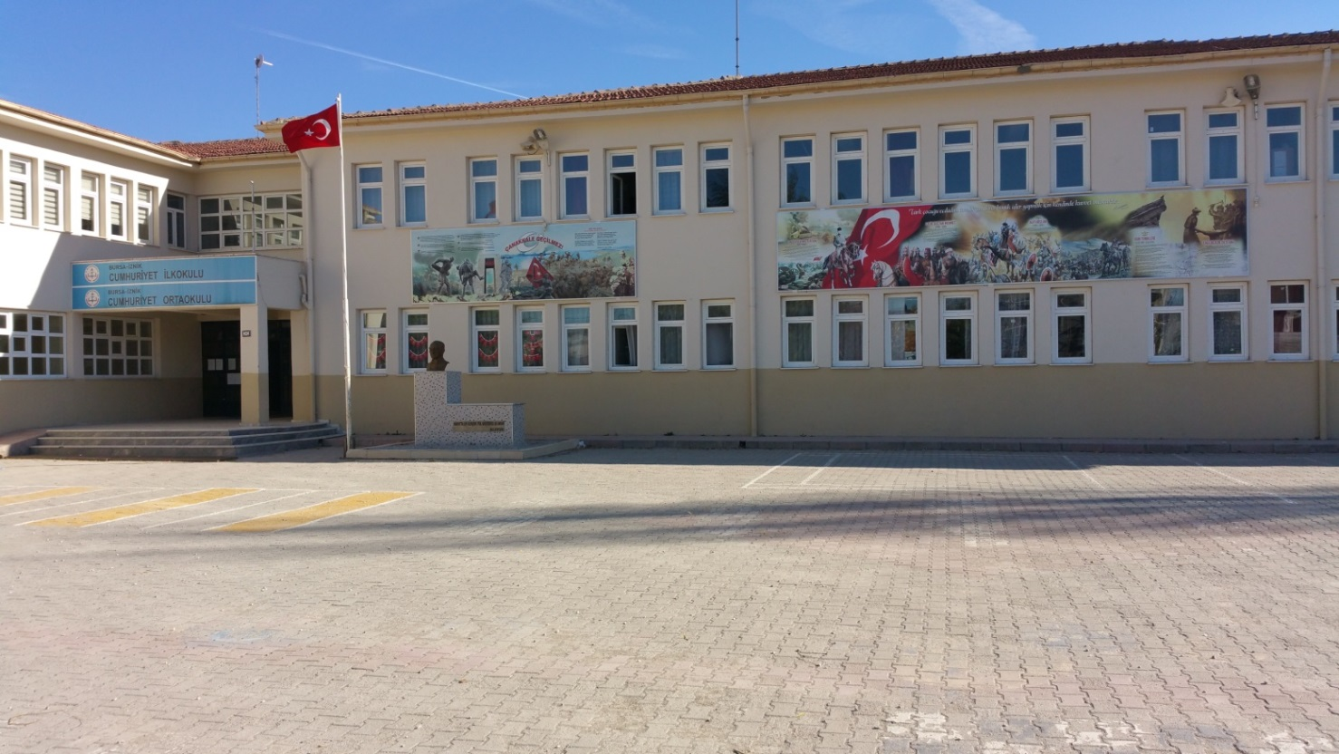

HAZIRLAYANLAR

İsmail ABLAK
Serap IŞIK SABIRLI
Mustafa AKSOY
Ali AKPINAR
Remzi SİPAHİ

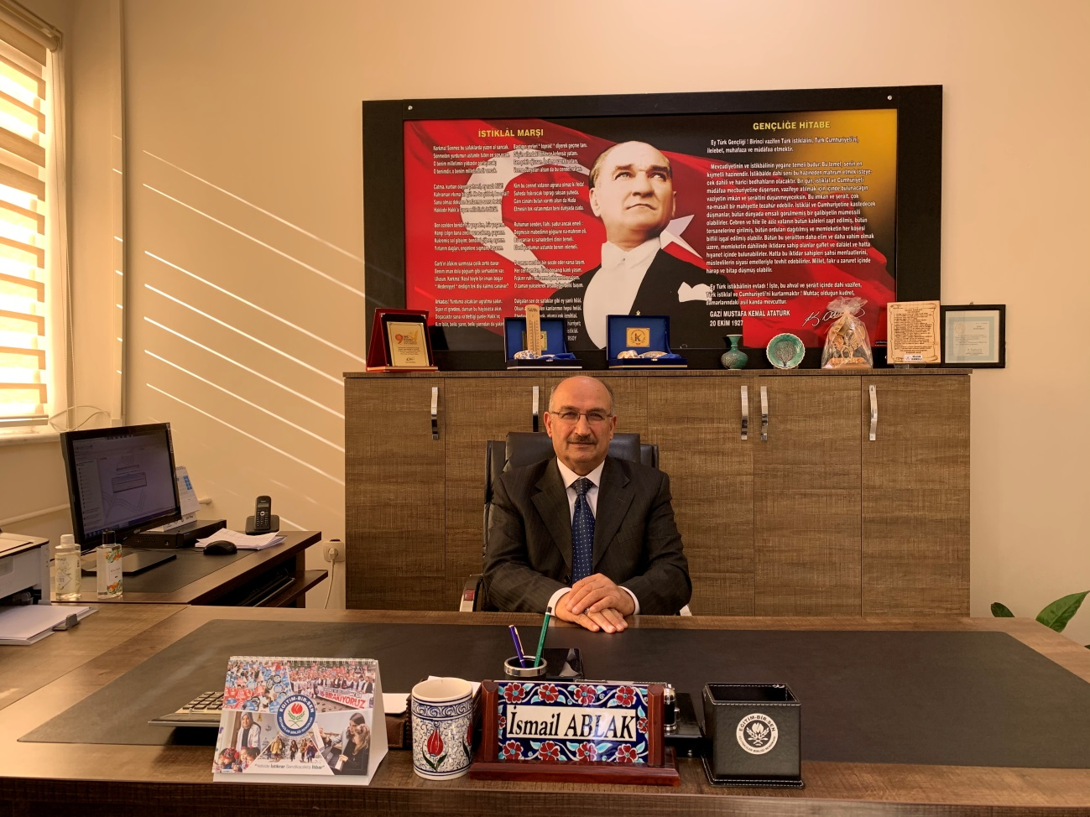
SUNUŞ
Türkiye Cumhuriyeti’nin kurucusu ve Türkiye toplumunun lideri Mustafa Kemal Atatürk, “İlk ve ortaöğretim; mutlaka insanlığın ve uygarlığın gerektirdiği bilim ve tekniği versin. Fakat o kadar pratik bir tarzda versin ki, çocuk okuldan çıktığı zaman aç kalmaya mahkûm olmadığına emin olsun” sözleriyle ilk ve ortaöğretimin önemini yıllar önce vurgulamıştı. Bu vurgunun etkisiyle biçimlenen eğitim sistemimiz, yeni yaklaşım ve yöntem-tekniklerle 21. yüzyılda büyük bir dönüşüm yaşamaktadır. Gerek dünyada, gerekse ülkemizde ortaya çıkan yeni türden gereksinimlere karşılık verebilecek bir eğitim-öğretim ortamı hazırlamak eğitim sürecini paylaşan tüm okul toplumunun asli ve vazgeçilmez görevi hâline gelmiştir. Bu anlamda eğitim yöneticilerinin ve sürecin en önemli aktörleri olan öğretmenlerin payına büyük işler düşmektedir.
Bu süreç, kendini tanımakla, tanımlamakla başlayıp öğrenciyi merkeze alarak köklü bir değişim-dönüşüm sürecini yönetip yönlendirmekle pratikte değer kazanabilecektir.
Bizler, Cumhuriyet İlk ve Orta Okulu’nun yönetici, öğretmen, destek personeli, öğrencileri ve velileri olarak bu değişim sürecinde üzerimize düşen sorumlulukları yerine getirmeyi ülkemizin ve toplumumuzun geleceği açısından bir fırsat ve topluma karşı bir borç olarak algılamaktayız. Bu borcun ödenme yeri de, eğitim-öğretim hizmetlerini yürütmek için kurumsallaşmış olan okul ortamıdır. Okulu çağın gereklerine uygun olarak eğitim-öğretime hazırlamak, okulda Milli Eğitimin amaçlarına uygun olarak bir öğrenme ve eğitim ortamı yaratmak, bu ortamı tüm paydaşlar için çekici hâle getirmek de görevlerimiz arasındadır. Sorunlarımız çok. Çözümün temelinde çok ayrıntılı ve bilinçli bir planlama ile ince stratejiler yatmaktadır. Kendi halinde bırakılmış bir ortamda, plânlı okul gelişiminin bakış açısı, yapıları, ilkeleri, değerleri, yöntemleri, amaçları, vizyonları ve araçları bilinmeden gelişmek mümkün değildir. Okul gelişimi; bilinçli, programlı, planlı, amaçlı, karar ve uygulamalara bağlıdır. Bu uygulamaları Milli Eğitimin temel amaçlarına uygun olarak hayata geçirmek için varız.
Öğrencilerimizin ilgi ve yeteneklerini geliştirerek onları hayata ve üst öğrenime hazırlamak, Atatürk ilke ve inkılâplarını benimsetmek; Türkiye Cumhuriyeti Anayasası’na ve demokrasinin ilkelerine, insan hakları, çocuk hakları ve uluslar arası sözleşmelere uygun olarak haklarını kullanma, başkalarının haklarına saygı duyma, görevini yapma ve sorumluluk yüklenebilen birey olma bilincini kazandırmak; Öğrencilerin, ulusal ve evrensel kültür değerlerini tanımalarını, benimsemelerini, geliştirmelerini bu değerlere saygı duymalarını sağlamak; Kendilerine, ailelerine, topluma ve çevreye olumlu katkılar yapan, kendisi, ailesi ve çevresi ile barışık, başkalarıyla iyi ilişkiler kuran, iş birliği içinde çalışan, hoşgörülü ve paylaşmayı bilen, dürüst, erdemli, iyi ve mutlu yurttaşlar olarak yetiştirmek; Kendilerini geliştirmelerine, sosyal, kültürel, eğitsel, bilimsel, sportif ve sanatsal etkinliklerle millî kültürü benimsemelerine ve yaymalarına yardımcı olmak; Bireysel ve toplumsal sorunları tanıma ve bu sorunlara çözüm yolları arama alışkanlığı kazandırmak; Toplumun bir üyesi olarak kişisel sağlığının yanı sıra ailesinin ve toplumun sağlığını korumak için gerekli bilgi ve beceri, sağlıklı beslenme ve yaşam tarzı konularında bilimsel geçerliliği olmayan bilgiler yerine, bilimsel bilgilerle karar verme alışkanlığını kazandırmak; Becerilerini ve zihinsel çalışmalarını birleştirerek çok yönlü gelişmelerini sağlamak; Kendilerine güvenen, sistemli düşünebilen, girişimci, teknolojiyi etkili biçimde kullanabilen, plânlı çalışma alışkanlığına sahip estetik duyguları ve yaratıcılıkları gelişmiş bireyler olarak yetiştirmek; İlgi alanlarının ve kişilik özelliklerinin ortaya çıkmasını sağlamak, meslekleri tanıtmak ve seçeceği mesleğe uygun okul ve kurumlara yöneltmek; Öğrencileri derslerde uygulanacak öğretim yöntem ve teknikleriyle sosyal, kültürel ve eğitsel etkinliklerle kendilerini geliştirmelerine ve gerçekleştirmelerine yardımcı olmak; Ailesine ve topluma karşı sorumluluk duyabilen, üretken, verimli, ülkenin ekonomik ve sosyal kalkınmasına katkıda bulunabilen bireyler olarak yetiştirmek; Doğayı tanıma, sevme ve koruma, insanın doğaya etkilerinin neler olabileceğine ve bunların sonuçlarının kendisini de etkileyebileceğine ve bir doğa dostu olarak çevreyi her durumda koruma bilincini kazandırmak; Öğrencilere bilgi yüklemek yerine, bilgiye ulaşma ve bilgiyi kullanma yöntem ve tekniklerini öğretmek; Bilimsel düşünme, araştırma ve çalışma becerilerine yöneltmek; Öğrencilerin, sevgi ve iletişimin desteklediği gerçek öğrenme ortamlarında düşünsel becerilerini kazanmalarına, yaratıcı güçlerini ortaya koymalarına ve kullanmalarına yardımcı olmak; Kişisel ve toplumsal araç-gereci, kaynakları ve zamanı verimli kullanmalarını, okuma zevk ve alışkanlığı kazanmalarını sağlamak gibi görev ve sorumluluklarımızı yerine getirmek için yola çıkmış bulunuyoruz.
Kılavuzumuz bilimdir!

İsmail ABLAK

Okul Müdürü

İçindekiler
Sunuş
İçindekiler 5
BÖLÜM I: GİRİŞ ve PLAN HAZIRLIK SÜRECİ 6
BÖLÜM II: DURUM ANALİZİ 8
Okulun Kısa Tanıtımı * 9
Okulun Mevcut Durumu: Temel İstatistikler 9
PAYDAŞ ANALİZİ 14
GZFT (Güçlü, Zayıf, Fırsat, Tehdit) Analizi 18
Gelişim ve Sorun Alanları 20
BÖLÜM III: MİSYON, VİZYON VE TEMEL DEĞERLER Hata! Yer işareti tanımlanmamış.
MİSYONUMUZ * 23
VİZYONUMUZ * 23
TEMEL DEĞERLERİMİZ * 23
BÖLÜM IV: AMAÇ, HEDEF VE EYLEMLER 25
TEMA I: EĞİTİM VE ÖĞRETİME ERİŞİM 26
TEMA II: EĞİTİM VE ÖĞRETİMDE KALİTENİN ARTIRILMASI 28
TEMA III: KURUMSAL KAPASİTE 30
V. BÖLÜM: MALİYETLENDİRME 31
EKLER: Hata! Yer işareti tanımlanmamış.

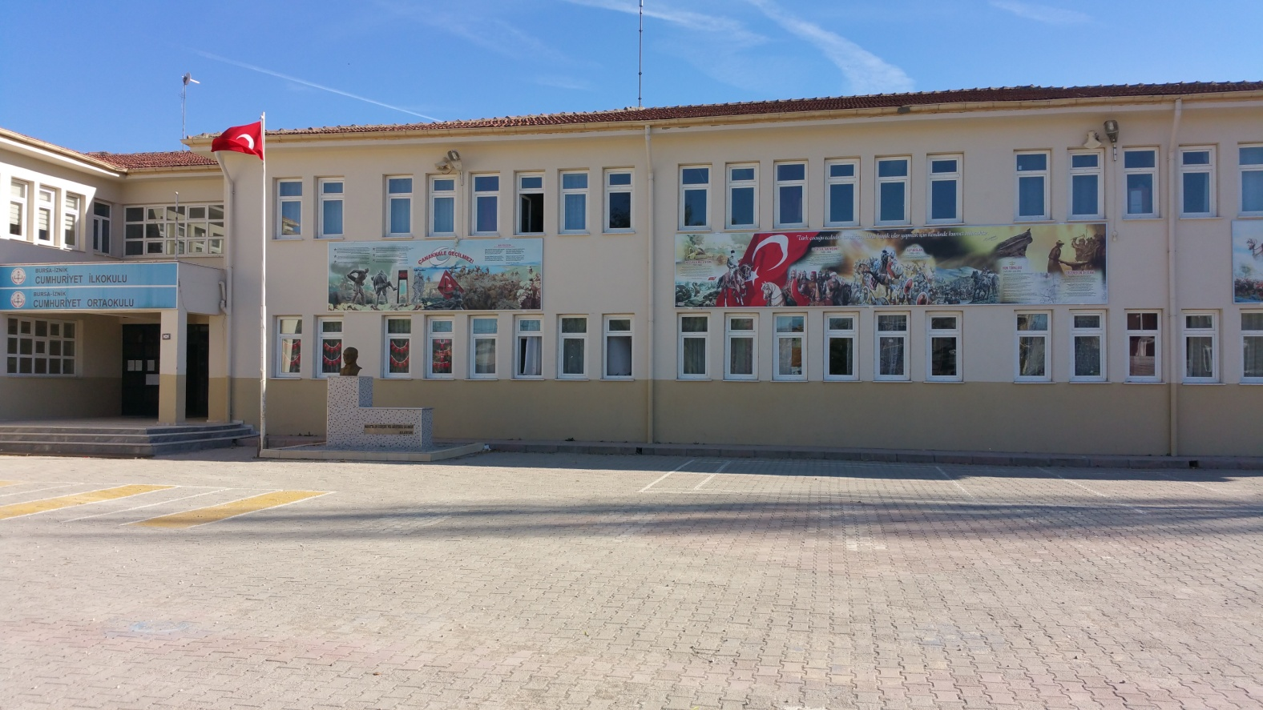

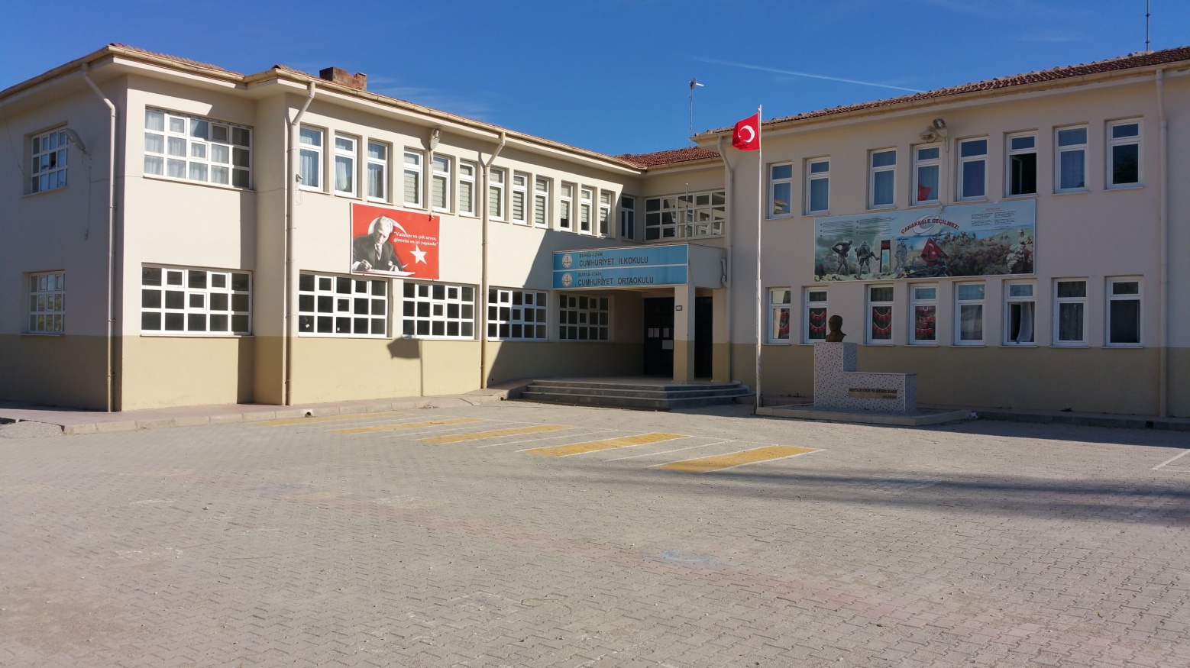

GİRİŞ ve PLAN HAZIRLIK SÜRECİ
2019-2023 dönemi stratejik plan hazırlanması süreci üst kurul ve stratejik plan ekibinin oluşturulması ile başlamıştır. Ekip tarafından oluşturulan çalışma takvimi kapsamında ilk aşamada durum analizi çalışmaları yapılmış ve durum analizi aşamasında paydaşlarımızın plan sürecine aktif katılımını sağlamak üzere paydaş anketi, toplantı ve görüşmeler yapılmıştır.
Durum analizinin ardından geleceğe yönelim bölümüne geçilerek okulumuzun amaç, hedef, gösterge ve eylemleri belirlenmiştir. Çalışmaları yürüten ekip ve kurul bilgileri altta verilmiştir.

STRATEJİK PLAN ÜST KURULU

Üst Kurul Bilgileri |  | Ekip Bilgileri
Adı Soyadı | Unvanı | Adı Soyadı | Unvanı
İsmail ABLAK | Okul Müdürü | Serap IŞIK SABIRLI | Md.Yrd.
Serap IŞIK SABIRLI | Md.Yrd. | Mustafa AKSOY | Md.Yrd.
Mustafa AKSOY | Md.Yrd. | Mehtap BULUT | Öğretmen
Ali AKPINAR | Öğretmen | Uğurhan DAĞ | Öğretmen
Mustafa YAĞCI | Okul Aile Bir.Bşk. | Remzi SİPAHİ | Öğretmen
Şaduman TAFLAN | Okul Aile Bir. Üyesi | Şöhret DİNÇ | Gönüllü Veli

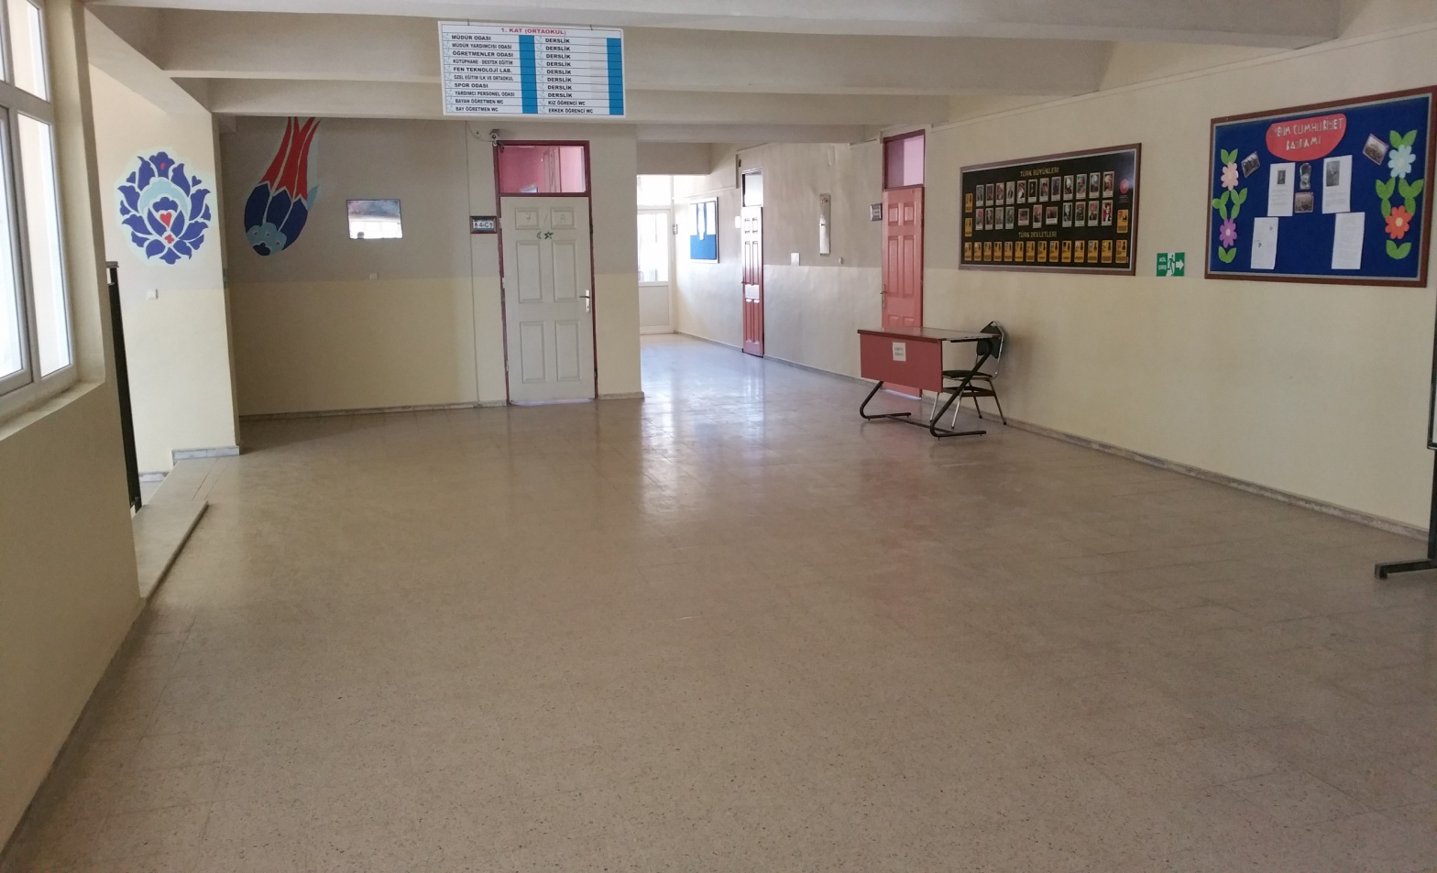
BÖLÜM 2: DURUM ANALİZİ

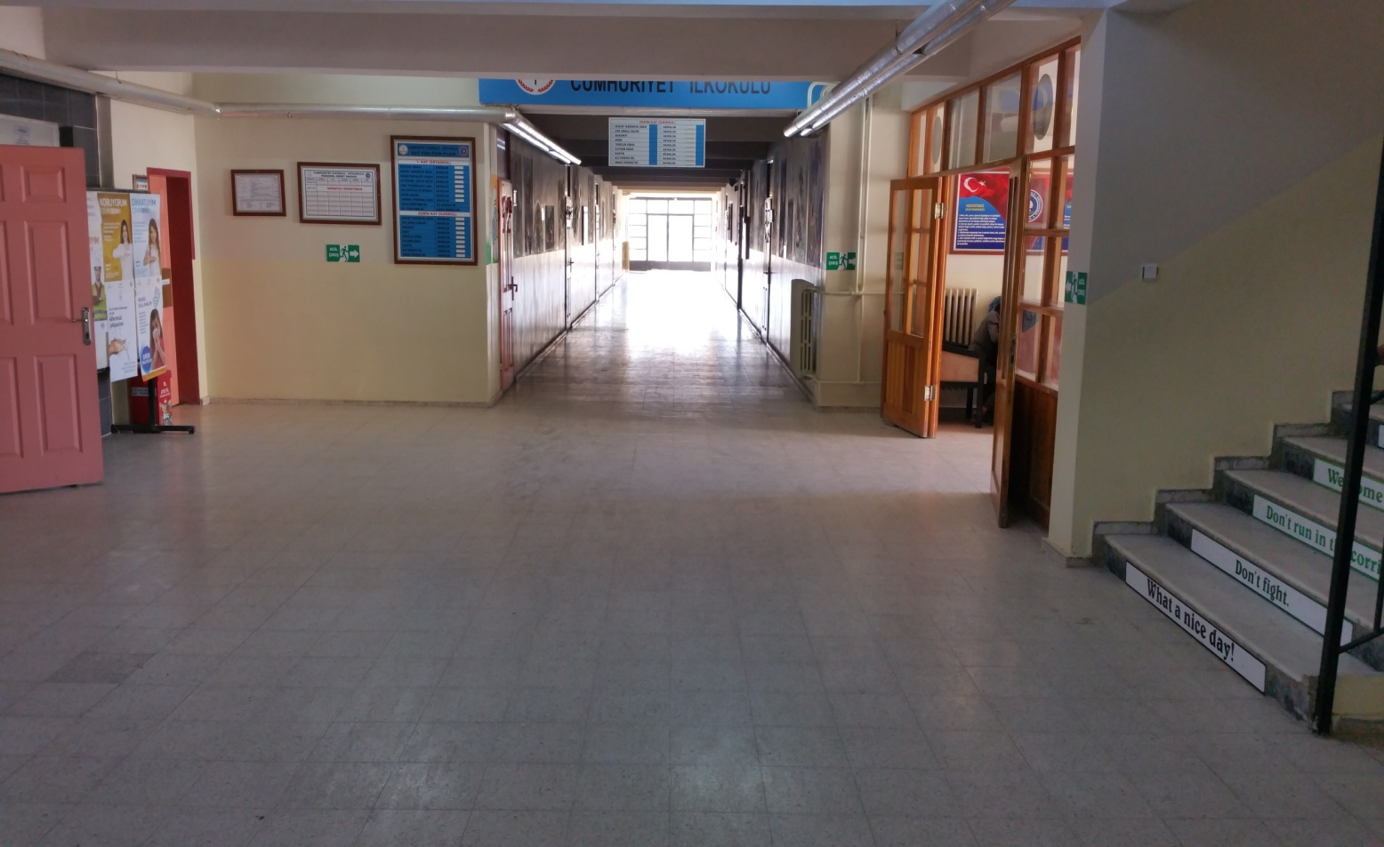

DURUM ANALİZİ
Durum analizi bölümünde okulumuzun mevcut durumu ortaya konularak neredeyiz sorusuna yanıt bulunmaya çalışılmıştır.
Bu kapsamda okulumuzun kısa tanıtımı, okul künyesi ve temel istatistikleri, paydaş analizi ve görüşleri ile okulumuzun güçlü zayıf fırsat ve tehditlerinin (GZFT) ele alındığı analize yer verilmiştir.

Cumhuriyet İlk/Ortaokulu Tarihçesi
Okulumuz 2005 yılında Eğitim-Öğretime başlamış olup İznik’ in merkezinde açılan 5.ilköğretim okuludur. Okul yaptırma derneği çabaları ile hayırsever vatandaşlarımızın arsa katkısı ile eğitime kazandırılan okulumuz bu bölgedeki okul ihtiyacını karşılamıştır.2013 yılında 4+4+4 eğitim sistemi kapsamında hem ilkokul hem de Ortaokul olarak eğitim vermeye başlamıştır. Taşımalı sistem ile merkeze taşınan köy öğrencilerine de eğitim veren okulumuz her geçen gün personel ve donanımını geliştirmektedir.

Okulun Mevcut Durumu: Temel İstatistikler

Okul Künyesi
Okulumuzun temel girdilerine ilişkin bilgiler altta yer alan okul künyesine ilişkin tabloda yer almaktadır.

İli: Bursa |  |  |  | İlçesi: İznik
Adres: | Eşrefzade mah.Gür sk. No: 50 İznik/BURSA |  |  | Coğrafi Konum (link): |  | http://iznikcumhuriyetoo.meb.k12.tr/tema/harita.php
Telefon Numarası: | 0224 757 72 26 |  |  | Faks Numarası:
e- Posta Adresi: | İlkokul: 887686@meb.k12.tr  Ortaokul: 724185@meb.k12.tr |  |  | Web sayfası adresi: |  | Cumhuriyetio.meb.k2.tr  Cumhuriyetoo.meb.k12.tr
Kurum Kodu: | İlkokul:887686  Ortaokul:724185 |  |  | Öğretim Şekli: |  | Tam Gün
Okulun Hizmete Giriş Tarihi : 2005 |  |  |  | Toplam Çalışan Sayısı |  | 39
Öğrenci Sayısı: | Kız | İlkokul: 164  Ortaokul: 145 |  | Öğretmen Sayısı | Kadın | İlkokul: 7 Ortaokul: 7
 | Erkek | İlkokul: 170  Ortaokul: 142 |  |  | Erkek | İlkokul: 8 Ortaokul: 7
 | Toplam | İlkokul:334  Ortaokul: 287  Genel Toplam: 621 |  |  | Toplam | İlkokul: 15 Ortaokul: 14
Derslik Başına Düşen Öğrenci Sayısı |  |  | : 27 | Şube Başına Düşen Öğrenci Sayısı |  |  | : 27
Öğretmen Başına Düşen Öğrenci Sayısı |  |  | : 22 | Şube Başına 30’dan Fazla Öğrencisi Olan Şube Sayısı |  |  | :İlkokul:2  Ortaokul: 3
Öğrenci Başına Düşen Toplam Gider Miktarı |  |  | 36,36 TL | Öğretmenlerin Kurumdaki Ortalama Görev Süresi |  |  | 8 yıl

Çalışan Bilgileri

Okulumuzun çalışanlarına ilişkin bilgiler altta yer alan tabloda belirtilmiştir.
Çalışan Bilgileri Tablosu
Unvan* | Erkek | Kadın | Toplam
Okul Müdürü ve Müdür Yardımcısı | 2 | 1 | 3
Sınıf Öğretmeni | 8 | 3 | 11
Branş Öğretmeni | 6 | 12 | 18
Rehber Öğretmen | 0 | 0 | 0
İdari Personel | 2 | 1 | 3
Yardımcı Personel | 1 | 2 | 3
Güvenlik Personeli | 1 | 0 | 1
Toplam Çalışan Sayıları | 20 | 19 | 39

Okulumuz Bina ve Alanları
Okulumuzun binası ile açık ve kapalı alanlarına ilişkin temel bilgiler altta yer almaktadır.

Okul Yerleşkesine İlişkin Bilgiler
Okul Bölümleri |  | Özel Alanlar | Var | Yok
Okul Kat Sayısı | Z+1 | Çok Amaçlı Salon |  | x
Derslik Sayısı | 23 | Çok Amaçlı Saha |  | x
Derslik Alanları (m2) | 46 m2 | Kütüphane | x
Kullanılan Derslik Sayısı | 23 | Fen Laboratuvarı |  | x
Şube Sayısı | 23 | Bilgisayar Laboratuvarı |  | x
İdari Odaların Alanı (m2) | 35m2 | İş Atölyesi |  | x
Öğretmenler Odası (m2) | 60m2 | Beceri Atölyesi |  | x
Okul Oturum Alanı (m2) | 1100 m2 | Pansiyon |  | x
Okul Bahçesi (Açık Alan)(m2) | 1100 m2
Okul Kapalı Alan (m2) | 1100 m2
Sanatsal, bilimsel ve sportif amaçlı toplam alan (m²)
Kantin (m2) | 70 m2
Tuvalet Sayısı | 6
Diğer (Yemekhane) | 1

Sınıf ve Öğrenci Bilgileri
Okulumuzda yer alan sınıfların öğrenci sayıları alttaki tabloda verilmiştir.

SINIFI | Kız | Erkek | Toplam | SINIFI | Kız | Erkek | Toplam
Anasınıfı | 15 | 26 | 41 | 5.Sınıf | 23 | 33 | 56
1.Sınıf | 37 | 43 | 80 | 6.Sınıf | 27 | 24 | 51
2.Sınıf | 42 | 33 | 75 | 7.Sınıf | 44 | 39 | 83
3.Sınıf | 37 | 35 | 72 | 8.Sınıf | 50 | 46 | 96
4.Sınıf | 32 | 32 | 64
*Sınıf sayısına göre istenildiği kadar satır eklenebilir.

Donanım ve Teknolojik Kaynaklarımız
Teknolojik kaynaklar başta olmak üzere okulumuzda bulunan çalışır durumdaki donanım malzemesine ilişkin bilgiye alttaki tabloda yer verilmiştir.

Teknolojik Kaynaklar Tablosu
Akıllı Tahta Sayısı | 0 | TV Sayısı | 1
Masaüstü Bilgisayar Sayısı | 10 | Yazıcı Sayısı | 3
Taşınabilir Bilgisayar Sayısı | 3 | Fotokopi Makinası Sayısı | 2
Projeksiyon Sayısı | 23 | İnternet Bağlantı Hızı

Gelir ve Gider Bilgisi
Okulumuzun genel bütçe ödenekleri, okul aile birliği gelirleri ve diğer katkılarda dâhil olmak üzere gelir ve giderlerine ilişkin son iki yıl gerçekleşme bilgileri alttaki tabloda verilmiştir.
Yıllar | Gelir Miktarı | Gider Miktarı
2018 | 23648.00 TL | 21919.50 TL
2019 | 44501.00 TL | 38240.13 TL

PAYDAŞ ANALİZİ
Kurumumuzun temel paydaşları öğrenci, veli ve öğretmen olmakla birlikte eğitimin dışsal etkisi nedeniyle okul çevresinde etkileşim içinde olunan geniş bir paydaş kitlesi bulunmaktadır. Paydaşlarımızın görüşleri anket, toplantı, dilek ve istek kutuları, elektronik ortamda iletilen önerilerde dâhil olmak üzere çeşitli yöntemlerle sürekli olarak alınmaktadır.

Paydaş anketlerine ilişkin ortaya çıkan temel sonuçlara altta yer verilmiştir :

“ÖĞRENCİ GÖRÜŞ VE DEĞERLENDİRMELERİ” ANKET SONUÇLARI
Sıra No | MADDELER | KATILMA DERECESİ
 |  | Kesinlikle Katılıyorum | Katılıyorum | Kararsızım | Kısmen Katılıyorum | Katılmıyorum
1 | Öğretmenlerimle ihtiyaç duyduğumda rahatlıkla görüşebilirim. | %99 | %1
2 | Okul müdürü ile ihtiyaç duyduğumda rahatlıkla konuşabiliyorum. | %99 | %1
3 | Okulun rehberlik servisinden yeterince yararlanabiliyorum. | %94 | %4 | %2
4 | Okula ilettiğimiz öneri ve isteklerimiz dikkate alınır. | %95 | %2 | %2 | %1
5 | Okulda kendimi güvende hissediyorum. | %99 | %1
6 | Okulda öğrencilerle ilgili alınan kararlarda bizlerin görüşleri alınır. | %90 | %5 | %3 | %2
7 | Öğretmenler yeniliğe açık olarak derslerin işlenişinde çeşitli yöntemler kullanmaktadır. | %95 | %3 | %2
8 | Derslerde konuya göre uygun araç gereçler kullanılmaktadır. | %98 | %1 | %1
9 | Teneffüslerde ihtiyaçlarımı giderebiliyorum. | %98 | %2
10 | Okulun içi ve dışı temizdir. | %95 | %3 | %2
11 | Okulun binası ve diğer fiziki mekânlar yeterlidir. | %90 | %4 | %3 | %3
12 | Okul kantininde satılan malzemeler sağlıklı ve güvenlidir. | %90 | %3 | %2 | %3 | %2
13 | Okulumuzda yeterli miktarda sanatsal ve kültürel faaliyetler düzenlenmektedir. | %90 | %3 | %3 | %4

“ÖĞRETMEN GÖRÜŞ VE DEĞERLENDİRMELERİ” ANKET SONUÇLARI
Sıra No | MADDELER | KATILMA DERECESİ
 |  | Kesinlikle Katılıyorum | Katılıyorum | Kararsızım | Kısmen Katılıyorum | Katılmıyorum
1 | Okulumuzda alınan kararlar, çalışanların katılımıyla alınır. | %100
2 | Kurumdaki tüm duyurular çalışanlara zamanında iletilir. | %99 | %1
3 | Her türlü ödüllendirmede adil olma, tarafsızlık ve objektiflik esastır. | %100
4 | Kendimi, okulun değerli bir üyesi olarak görürüm. | %99 | %1
5 | Çalıştığım okul bana kendimi geliştirme imkânı tanımaktadır. | %97 | %2 | %1
6 | Okul, teknik araç ve gereç yönünden yeterli donanıma sahiptir. | %94 | %2 | %3 | %1
7 | Okulda çalışanlara yönelik sosyal ve kültürel faaliyetler düzenlenir. | %95 | %3 | %2
8 | Okulda öğretmenler arasında ayrım yapılmamaktadır. | %100
9 | Okulumuzda yerelde ve toplum üzerinde olumlu etki bırakacak çalışmalar yapmaktadır. | %98 | %2
10 | Yöneticilerimiz, yaratıcı ve yenilikçi düşüncelerin üretilmesini teşvik etmektedir. | %100
11 | Yöneticiler, okulun vizyonunu, stratejilerini, iyileştirmeye açık alanlarını vs. çalışanlarla paylaşır. | %100
12 | Okulumuzda sadece öğretmenlerin kullanımına tahsis edilmiş yerler yeterlidir. | %98 | %1 | %1
13 | Alanıma ilişkin yenilik ve gelişmeleri takip eder ve kendimi güncellerim. | %97 | %2 | %1

“VELİ GÖRÜŞ VE DEĞERLENDİRMELERİ” ANKET SONUÇLARI
Sıra No | MADDELER | KATILMA DERECESİ
 |  | Kesinlikle Katılıyorum | Katılıyorum | Kararsızım | Kısmen Katılıyorum | Katılmıyorum
1 | İhtiyaç duyduğumda okul çalışanlarıyla rahatlıkla görüşebiliyorum. | %99 | %1
2 | Bizi ilgilendiren okul duyurularını zamanında öğreniyorum. | %95 | %3 | %1 | %1
3 | Öğrencimle ilgili konularda okulda rehberlik hizmeti alabiliyorum. | %90 | %5 | %4 | %1
4 | Okula ilettiğim istek ve şikâyetlerim dikkate alınıyor. | %95 | %3 | %2
5 | Öğretmenler yeniliğe açık olarak derslerin işlenişinde çeşitli yöntemler kullanmaktadır. | %96 | %2 | %2
6 | Okulda yabancı kişilere karşı güvenlik önlemleri alınmaktadır. | %98 | %1 | %1
7 | Okulda bizleri ilgilendiren kararlarda görüşlerimiz dikkate alınır. | %92 | %3 | %2 | %2
8 | E-Okul Veli Bilgilendirme Sistemi ile okulun internet sayfasını düzenli olarak takip ediyorum. | %90 | %3 | %2 | %2 | %3
9 | Çocuğumun okulunu sevdiğini ve öğretmenleriyle iyi anlaştığını düşünüyorum. | %99 | %1
10 | Okul, teknik araç ve gereç yönünden yeterli donanıma sahiptir. | %92 | %2 | %4 | %2
11 | Okul her zaman temiz ve bakımlıdır. | %95 | %3 | %2
12 | Okulun binası ve diğer fiziki mekânlar yeterlidir. | %90 | %2 | %3 | %5
13 | Okulumuzda yeterli miktarda sanatsal ve kültürel faaliyetler düzenlenmektedir. | %92 | %2 | %3 | %3

GZFT (Güçlü, Zayıf, Fırsat, Tehdit) Analizi
Okulumuzun temel istatistiklerinde verilen okul künyesi, çalışan bilgileri, bina bilgileri, teknolojik kaynak bilgileri ve gelir gider bilgileri ile paydaş anketleri sonucunda ortaya çıkan sorun ve gelişime açık alanlar iç ve dış faktör olarak değerlendirilerek GZFT tablosunda belirtilmiştir. Dolayısıyla olguyu belirten istatistikler ile algıyı ölçen anketlerden çıkan sonuçlar tek bir analizde birleştirilmiştir.
Kurumun güçlü ve zayıf yönleri donanım, malzeme, çalışan, iş yapma becerisi, kurumsal iletişim gibi çok çeşitli alanlarda kendisinden kaynaklı olan güçlülükleri ve zayıflıkları ifade etmektedir ve ayrımda temel olarak okul müdürü/müdürlüğü kapsamından bakılarak iç faktör ve dış faktör ayrımı yapılmıştır.

İçsel Faktörler

Güçlü Yönler
Öğrenciler | Sınıf mevcutlarının eğitim-öğretime elverişli olması, Öğrencilerin okula devamının sağlanması, Disiplinsizlik ve karmaşa bulunmaması,
Çalışanlar | Genç ve dinamik bir eğitim kadrosunun varlığı.
Veliler | Velilerle işbirliğinin yapılması.
Bina ve Yerleşke | Öğrenci başına düşen açık alan oranının yeterli olması, okul binasının yeni olması.
Donanım
Bütçe
Yönetim Süreçleri | Öğretmenler kurulunda alınan kararların herkes tarafından benimsenip uygulanabilmesi,
İletişim Süreçleri | Çalışanlarla ikili iletişim kanallarının açık olması.

Zayıf Yönler
Öğrenciler | Okulun yeni yerleşim alanı olmasından dolayı öğrenci sayısının her geçen yıl artması.
Çalışanlar | Çalışan sayısının yetersizliği.
Veliler | Okul-veli işbirliğinin istenen düzeyde olmaması.
Bina ve Yerleşke | Okulumuzun fiziki altyapısının yeterli olmaması.
Donanım | Donanımın eski teknoloji olması.
Bütçe | Ekonomik kaynak yetersizliği.
Yönetim Süreçleri
İletişim Süreçleri | Proje, beceri üretme potansiyelinin düşük olması.

Dışsal Faktörler

Fırsatlar
Politik | Yerel Yönetimin eğitim hizmetlerine yönelik duyarlılığı,
Ekonomik
Sosyolojik | Yakın sosyal çevrede ve şehir ölçeğinde eğitim kurumuna destek olma eğiliminin yüksek olması,
Teknolojik | Teknolojinin eğitim için faydalı olacağı.
Mevzuat-Yasal | Eğitimde sürekli değişen politikalarının geliştirilmesi.
Ekolojik | Konum itibariyle, kentleşmenin getirdiği, trafik, gürültü, sosyal karmaşa gibi olumsuzluklardan göreceli olarak daha az etkilenmesi.

Tehditler
Politik
Ekonomik | Sosyal kesimler arasındaki ekonomik ve kültürel kopukluklar,
Sosyolojik | Giderek yoğunluk kazanan ekonomik, sosyal ve kültürel tatmin düzeyi düşük nüfus yoğunlaşmasının baskısı
Teknolojik | Teknolojik alt yapının yenilenememesi.
Mevzuat-Yasal | Sürekli değişen Eğitim politikaları.
Ekolojik | Nüfus rejimindeki istikrarsızlık, artan hareketlilik.

Gelişim ve Sorun Alanları
Gelişim ve sorun alanları analizi ile GZFT analizi sonucunda ortaya çıkan sonuçların planın geleceğe yönelim bölümü ile ilişkilendirilmesi ve buradan hareketle hedef, gösterge ve eylemlerin belirlenmesi sağlanmaktadır.
Gelişim ve sorun alanları ayrımında eğitim ve öğretim faaliyetlerine ilişkin üç temel tema olan eğitime erişim, eğitimde kalite ve kurumsal kapasite kullanılmıştır. Eğitime erişim, öğrencinin eğitim faaliyetine erişmesi ve tamamlamasına ilişkin süreçleri; Eğitimde kalite, öğrencinin akademik başarısı, sosyal ve bilişsel gelişimi ve istihdamı da dâhil olmak üzere eğitim ve öğretim sürecinin hayata hazırlama evresini; Kurumsal kapasite ise kurumsal yapı, kurum kültürü, donanım, bina gibi eğitim ve öğretim sürecine destek mahiyetinde olan kapasiteyi belirtmektedir.

Eğitime Erişim | Eğitimde Kalite | Kurumsal Kapasite
Okullaşma oranı | Akademik başarı | Kurumsal iletişim
Okula Devam/ Devamsızlık | Sosyal, kültürel ve fiziksel gelişim | Kurumsal yönetim
Okula uyum, oryantasyon | Sınıf tekrarı | Bina ve yerleşke
Özel eğitime ihtiyaç duyan bireyler | İstihdam edilebilirlik ve yönlendirme | Donanım
Yabancı öğrenciler | Öğretim yöntemleri | Temizlik, hijyen
Hayat boyu öğrenme | Ders araç gereçleri | İş güvenliği, okul güvenliği
 |  | Taşıma ve servis

Gelişim ve Sorun Alanlarımız

1.TEMA: EĞİTİM VE ÖĞRETİME ERİŞİM
1 | Taşımalı öğrencilerin okula uyum sorunu
2 | Özel eğitime ihtiyaç duyan bireyler.
3 | Okula uyum sorunları.
4 | Yabancı uyruklu öğrencilerin okul kültürüne uyum sağlayamamaları.

2.TEMA: EĞİTİM VE ÖĞRETİMDE KALİTE
1 | Öğretmenlere yönelik hizmetiçi eğitimler
2 | Eğitim öğretim sürecinde sanatsal, sportif ve kültürel faaliyetler
3 | Ders araç ve gereçleri.
4 | Yardımcı personel.
5 | Öğretmen yeterlilikleri(Branş öğretmenlerinin görevlendirilmesi.)
6 | Okuma kültürü

3.TEMA: KURUMSAL KAPASİTE
1 | Okul ve kurumların fiziki kapasitesinin yetersizliği (Eğitim öğretim ortamlarının yetersizliği)
2 | Okul ve kurumların sosyal, kültürel, sanatsal ve sportif faaliyet alanlarının yetersizliği
3 | Eğitim, ve sosyal hizmet ortamlarının kalitesinin artırılması
4 | Donatım eksiklerinin giderilmesi
5 | Okullardaki fiziki durumun özel eğitime gereksinim duyan öğrencilere uygunluğu

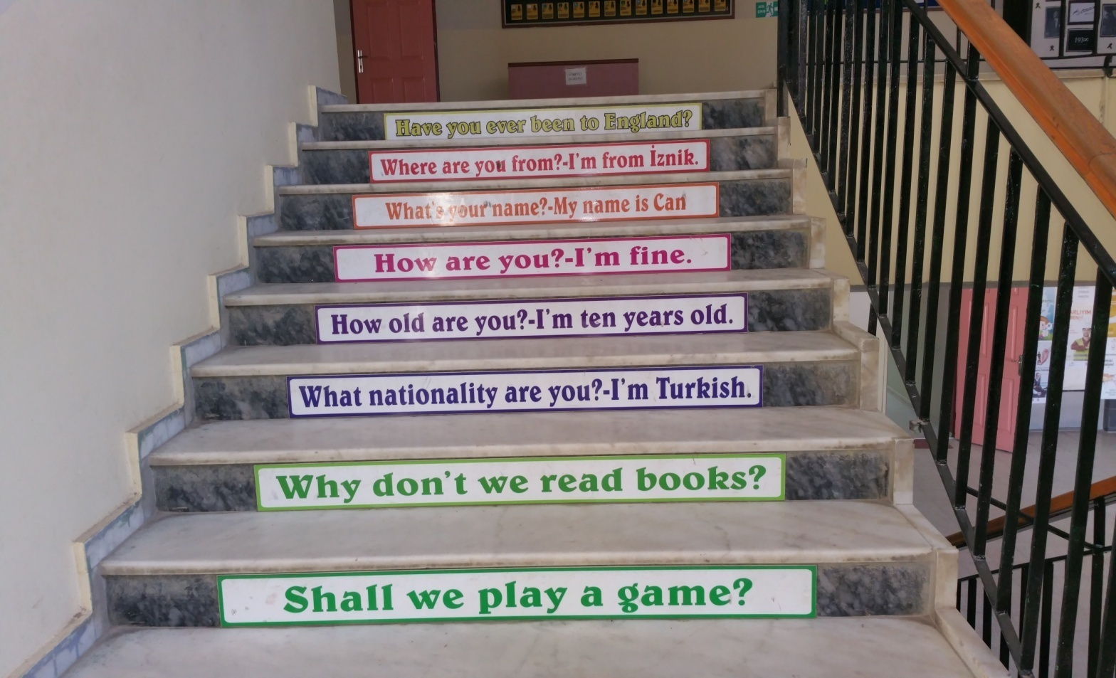

BÖLÜM 3 : MİSYON, VİZYON VE TEMEL DEĞERLER

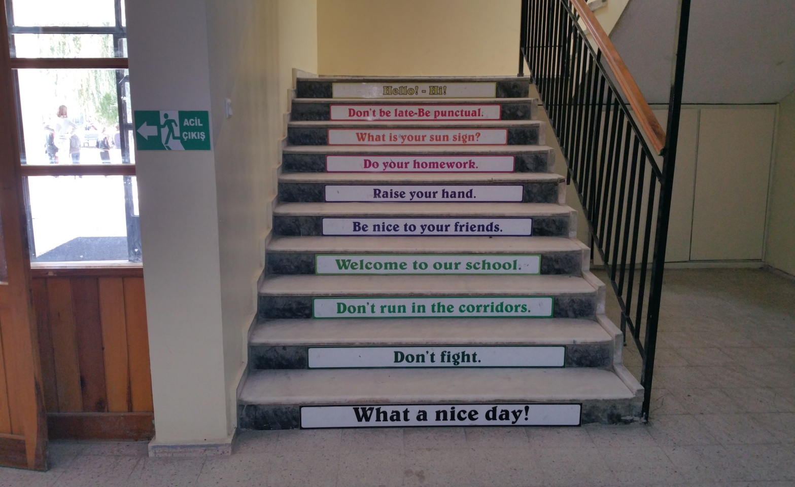

MİSYON, VİZYON VE TEMEL DEĞERLER
Okul müdürlüğümüzün misyon, vizyon, temel ilke ve değerlerinin oluşturulması kapsamında öğretmenlerimiz, öğrencilerimiz, velilerimiz, çalışanlarımız ve diğer paydaşlarımızdan alınan görüşler, sonucunda stratejik plan hazırlama ekibi tarafından oluşturulan misyon, vizyon, temel değerler; okulumuz üst kurulana sunulmuş ve üst kurul tarafından onaylanmıştır.

MİSYONUMUZ
“Tüm öğrencilerimizin öğrenmelerini sağlamak, onların bilgili, becerili ve kendine güvenen bireyler olarak yetişmelerine ve hayatlarını sürdürmelerine fırsat tanımak, onların 21. yüzyılın gelişen gereksinimlerine yanıt verebilecek eğitim ve öğretim ortamını yaratmak için VARIZ...”

VİZYONUMUZ
Geleceğin yetişkinleri olan öğrencilerimiz, aileleri ve sosyal çevremiz için eğitim ve öğretimlerinde daima kaliteyi yüksek tutan, sürekli değişen ve gelişen bir kurum olabilmektir. Standartları yakalama yolunda demokratik, katılımcı, çağdaş bireyler yetiştirebilmek için okulumuzun tüm olanaklarını okul toplumuna sunan, eğitim-öğretim etkinliklerinin yanında sosyal etkinliklere önem veren, bölgemizde örnek ve lider bir okul olabilmektir.

TEMEL DEĞERLERİMİZ
- Atatürk ilkeleri ve inkılâpları,
- Yenilikcilik,
- Öğrenci merkezlilik,
- Fırsat eşitliği,
- Demokrasi bilinci,
- Sevgi, saygı, hoşgörü.

İLKELERİMİZ

- Çalışanlarının ve öğrencilerinin mutlu olduğu bir eğitim –öğretim ortamı oluşturmak.
- Sevgi,saygı ve hoşgörüye dayalı kaliteli , öğrenci merkezli eğitim – öğretim yapmak.
- Veli desteğine önem vermek.
- Sosyal etkinlikleri yeterince önemsemek.
- Okulun fiziki yapısını iyileştirmek.
- Sürekli gelişimi benimsemek.
- Ekip ruhuyla çalışmak.
- Okulumuzda bulunan teknolojiyi yeterince kullanmak.
- Çevresi ile uyumlu, paylaşımcı, katılımcı, dayanışma bilincine sahip ve demokrasiyi özümsemiş bireyler yetiştirmek.
10.Atatürk ilkelerini değişen koşullarda kendine kılavuz edinmiş, yurttaşlık bilincine sahip bireyler yetiştirmek.
11.Hiçbir ayrımcılık yapmamak...

STRATEJİK KONULAR

Cumhuriyet ilk ve ortaokulu yürütmekte olduğu hizmetler ile stratejik planlamada yer alacak hizmetlere ilişkin stratejik alanları, sorun odaklı yaklaşımla 4 tema (Eğitim-Öğretim, mali kaynaklar, fiziki durum, paydaş ilişkileri) başlığında gruplandırılmıştır. Temalar altında yer alan stratejik amaç ve hedefler oluşturulurken “çözüm odaklı” yaklaşım tercih edilmiştir. Diğer bir deyişle, tema konusunun “stratejik boyutları” ön plana çıkarılmıştır. Bu sorunlardan (stratejik konular) yola çıkılarak stratejik amaç ve hedefler oluşturulmuştur.

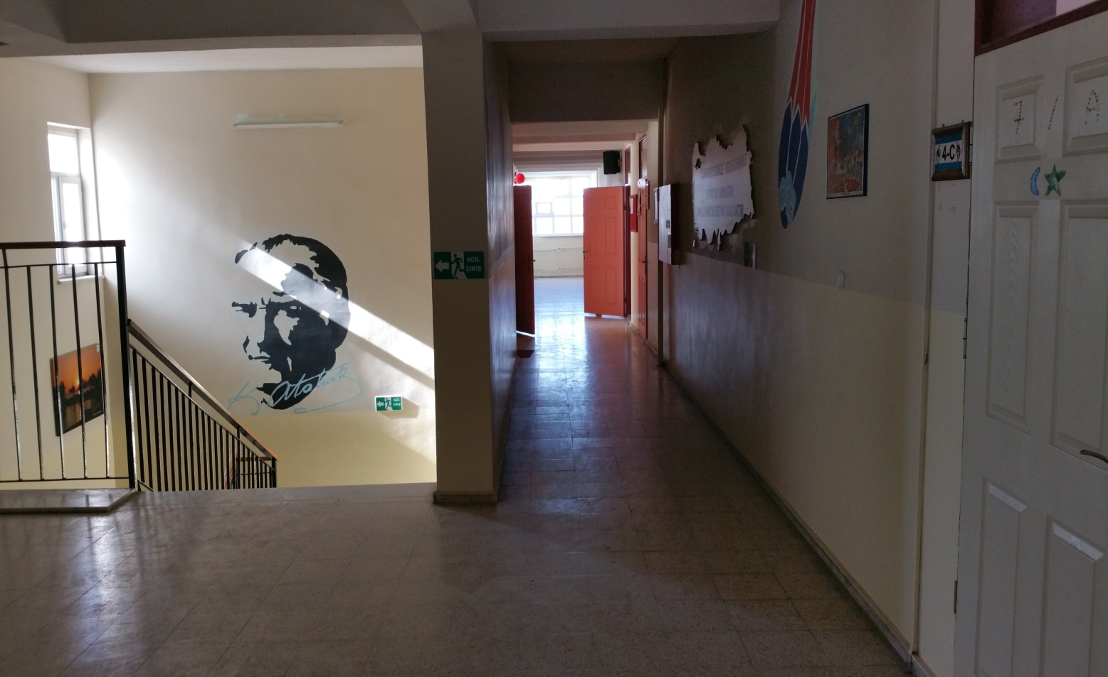

BÖLÜM IV: AMAÇ, HEDEF VE EYLEMLER

AMAÇ, HEDEF VE EYLEMLER

TEMA I: EĞİTİM VE ÖĞRETİME ERİŞİM
Eğitim ve öğretime erişim okullaşma ve okul terki, devam ve devamsızlık, okula uyum ve oryantasyon, özel eğitime ihtiyaç duyan bireylerin eğitime erişimi, yabancı öğrencilerin eğitime erişimi ve hayat boyu öğrenme kapsamında yürütülen faaliyetlerin ele alındığı temadır.
Stratejik Amaç 1: Kayıt bölgemizde yer alan çocukların okullaşma oranlarını artıran, öğrencilerin uyum ve devamsızlık sorunlarını gideren etkin bir yönetim yapısı kurulacaktır.

Stratejik Hedef 1.1. Kayıt bölgemizde yer alan çocukların okullaşma oranları artırılacak ve öğrencilerin uyum ve devamsızlık sorunları da giderilecektir.

Performans Göstergeleri
No | PERFORMANS  GÖSTERGESİ | Mevcut | HEDEF
 |  | 2018 | 2019 | 2020 | 2021 | 2022 | 2023
PG.1.1.a | Kayıt bölgesindeki öğrencilerden okula kayıt yaptıranların oranı (%) | %96 | %99 | %99 | %100 | %100 | %100
PG.1.1.b | İlkokul birinci sınıf öğrencilerinden en az bir yıl okul öncesi eğitim almış olanların oranı (%)(ilkokul) | %90 | %95 | %97 | %100 | %100 | %100
PG.1.1.c. | Okula yeni başlayan öğrencilerden oryantasyon eğitimine katılanların oranı (%) | %97 | %98 | %99 | %100 | %100 | %100
PG.1.1.d. | Bir eğitim ve öğretim döneminde 20 gün ve üzeri devamsızlık yapan öğrenci oranı (%) | %5 | %3 | %2 | %1 | %1 | %0
PG.1.1.e. | Bir eğitim ve öğretim döneminde 20 gün ve üzeri devamsızlık yapan yabancı öğrenci oranı (%) | 0 | 0 | 0 | 0 | 0 | 0
PG.1.1.f. | Okulun özel eğitime ihtiyaç duyan bireylerin kullanımına uygunluğu (0-1) | 1 | 1 | 1 | 1 | 1 | 1

Eylemler

No | Eylem İfadesi | Eylem Sorumlusu | Eylem Tarihi
1.1.1 | Kayıt bölgesinde yer alan öğrencilerin tespiti çalışması yapılacaktır. | Okul stratejik plan ekibi | 01 Eylül-20 Eylül
1.1.2 | Devamsızlık yapan öğrencilerin tespiti ve erken uyarı sistemi için çalışmalar yapılacaktır. | Serap IŞIK SABIRLI  Müdür yardımcısı | 01 Eylül-20 Eylül
1.1.3 | Devamsızlık yapan öğrencilerin velileri ile özel toplantı ve görüşmeler yapılacaktır. | Rehber öğretmen | Her ayın son haftası
1.1.4 | Okul öncesi eğitime katılımı arttırmak için çalışmalar yapılacaktır. | Okul müdürlüğü | 01 Eylül-20 Eylül
1.1.5 | Okula yeni başlayan öğrencilerden oryantasyon eğitimine katılanların sayısını arttırma çalışmaları yapılacaktır. | Okul müdürlüğü ve sınıf öğretmenleri | 01 Eylül-20 Eylül

Stratejik Amaç 2: Taşımalı ve yabancı uyruklu öğrencilerin topluma uyumunu arttırmak.
Stratejik Hedef 2.1. Taşımalı ve yabancı uyruklu öğrencilere okul kültürünü ve toplumsal davranış becerilerini kazandırmak.

Performans Göstergeleri
No | PERFORMANS  GÖSTERGESİ | Mevcut | HEDEF
 |  | 2018 | 2019 | 2020 | 2021 | 2022 | 2023
PG.2.1.a | Özel olarak uyum semineri verilen taşımalı ve yabancı uyruklu öğrenci sayısı | 10 | 40 | 40 | 40 | 40 | 40
PG.2.1.b | Öğrencilere verilecek kurs ve seminer sayısı | 1 | 2 | 3 | 4 | 4 | 4
PG.2.1.c. | Uyum eğitimi konusunda personelle yapılan toplantı sayısı | 0 | 2 | 2 | 2 | 2 | 2
PG.2.1.d. | Taşımalı ve yabancı uyruklu öğrencilerin okula devam oranı (%) | %80 | %85 | %90 | %95 | %100 | %100
Eylemler

No | Eylem İfadesi | Eylem Sorumlusu | Eylem Tarihi
1.1.1 | Taşımalı ve yabancı uyruklu öğrencilere uyum seminerleri verilmesi. | Rehber öğretmen | Eylül- Haziran arası
1.1.2 | Uyum eğitimi konusunda personelle toplantı yapılması. | Rehber öğretmen | Eylül- Şubat
1.1.3 | Öğrencilerinin okula devamlarının bir komisyon tarafından takip edilmesi. | Okul idaresi | Yıl boyu

TEMA II: EĞİTİM VE ÖĞRETİMDE KALİTENİN ARTIRILMASI
Eğitim ve öğretimde kalitenin artırılması başlığı esas olarak eğitim ve öğretim faaliyetinin hayata hazırlama işlevinde yapılacak çalışmaları kapsamaktadır.
Bu tema altında akademik başarı, sınav kaygıları, sınıfta kalma, ders başarıları ve kazanımları, disiplin sorunları, öğrencilerin bilimsel, sanatsal, kültürel ve sportif faaliyetleri ile istihdam ve meslek edindirmeye yönelik rehberlik ve diğer mesleki faaliyetler yer almaktadır.

Stratejik Amaç 2: Öğrencilerimizin gelişmiş dünyaya uyum sağlayacak şekilde donanımlı bireyler olabilmesi için eğitim ve öğretimde kalite artırılacaktır.

Stratejik Hedef 2.1. Öğrenme kazanımlarını takip eden ve velileri de sürece dâhil eden bir yönetim anlayışı ile öğrencilerimizin akademik başarıları ve sosyal faaliyetlere etkin katılımı artırılacaktır.

Performans Göstergeleri
No | PERFORMANS  GÖSTERGESİ | Mevcut |  | HEDEF
 |  | 2018 | 2019 |  | 2020 | 2021 | 2022 | 2023
PG.2.1.a | Öğrencilerin okuma alışkanlığı oranı (%) | %10 | %15 |  | %20 | %30 | %40 | %50
PG.2.1.b | Öğrencilerin başarı oranı (%) | %90 | %95 |  | %99 | %99 | %99 | %99
PG.2.1.c | Okul-veli ilişkisi ve velilerin okul ve öğrencilere katkısı (%) | %90 | %92 |  | %94 | %96 | %98 | %99
PG.2.1.d | Okulda düzenlenen sosyal, sanatsal ve kültürel etkinlik sayısı | 12 | 18 |  | 22 | 26 | 27 | 30
PG.2.1.e | Okulda yürütülen proje çalışmalarının sayısı | 5 | 6 |  | 7 | 8 | 9 | 10

Eylemler

No | Eylem İfadesi | Eylem Sorumlusu | Eylem Tarihi
2.1.1 | Öğrencilerin okuma alışkanlığını geliştirmek, okunan kitap sayısını her yıl arttırmak. | Tüm öğretmenler | 2019-2023
2.1.2 | Öğrenci başarısını her yıl bir önceki yıla göre arttırmak. | Tüm öğretmenler | 2019-2023
2.1.3 | Okul -veli ilişkisini geliştirerek velilerin okul ve öğrencilere katkısını arttırmak. | Okul idarecileri  Rehber öğretmen  Tüm öğretmenler | 2019-2023
2.1.4 | Okulda düzenlenen sosyal, sanatsal, kültürel etkinlik sayısını arttırmak. | Tüm öğretmenler | 2019-2023
2.1.5 | Okulda düzenlenen projelerin sayısını arttırmak. | Okul idarecileri  Tüm öğretmenler | 2019-2023

Stratejik Hedef 2.2. Etkin bir rehberlik anlayışıyla, öğrencilerimizi ilgi ve becerileriyle orantılı bir şekilde üst öğrenime veya istihdama hazır hale getiren daha kaliteli bir kurum yapısına geçilecektir.

Performans Göstergeleri
No | PERFORMANS  GÖSTERGESİ | Mevcut |  | HEDEF
 |  | 2018 | 2019 |  | 2020 | 2021 | 2022 | 2023
PG.2.2.a | Okulda yapılan rehberlik çalışmaları sayısı | 12 | 16 |  | 20 | 22 | 25 | 30
PG.2.2.b | Öğrencilerin ilgi ve becerilerini keşfetme oranı (%) | %25 | %30 |  | %35 | %40 | %45 | %50
PG.2.2.c. | Öğretmenlerin öğrencileri her yönüyle tanıma oranı (%) | %70 | %75 |  | %80 | %85 | %90 | %95
PG.2.2.d | Öğrencilerin potansiyellerine uygun olarak bir üst öğrenime yönelim oranı | %80 | %85 |  | %90 | %95 | %100 | %100

Eylemler
No | Eylem İfadesi | Eylem Sorumlusu | Eylem Tarihi
2.2.1 | Okulda yapılan rehberlik çalışmalarının çeşitliliğinin ve sayısının arttırılması. | Rehber öğretmen | 2019-2023
2.2.2 | Öğrencilerin ilgi ve yeteneklerini keşfedebilmeleri için Mesleki Rehberlik alanında sunumlar yapılması | Rehber öğretmen | 2019-2023
2.2.3 | Öğrenci tanıma formlarının içeriğinin öğrencileri her yönüyle tanımaya yönelik olarak düzenlenmesi | Tüm branş öğretmenleri | 2019-2023
2.2.4 | Öğretmenlerin öğrencilerin ilgilerini ve yeteneklerini gözlemlemesi | Tüm branş öğretmenleri | 2019-2023
2.2.5 | Farklı liselere geziler düzenleyerek öğrencilerin hedeflerini belirlemelerine yardımcı olma. | Rehber öğretmen | 2019-2023

TEMA III: KURUMSAL KAPASİTE

Stratejik Amaç 3: Eğitim ve öğretim faaliyetlerinin daha nitelikli olarak verilebilmesi için okulumuzun kurumsal kapasitesi güçlendirilecektir.

Stratejik Hedef 3.1. Kaliteli bir eğitim öğretim ortamı için okulun donanımını zenginleştirmek.

Performans Göstergeleri
No | PERFORMANS  GÖSTERGESİ | Mevcut |  | HEDEF
 |  | 2018 | 2019 |  | 2020 | 2021 | 2022 | 2023
PG.3.1.a | Okul binasının fiziki olarak yeterliliği (%) | % 80 | %85 |  | %90 | %95 | %100 | %100
PG.3.1.b | Donatım malzemelerinin yeterliliği | %70 | %75 |  | %80 | %85 | %90 | %95
PG.3.1.c | Sınıflardaki bilgisayar sayısı | 10 | 13 |  | 18 | 20 | 22 | 23
PG.3.1.d | Sınıflardaki akıllı tahta sayısı | 0 | 11 |  | 22 | 25 | 25 | 25

Eylemler

No | Eylem İfadesi | Eylem Sorumlusu | Eylem Tarihi
1.1.1. | Binanın genel bakım ve onarım işlerinin yapılması. | Hüseyin SEVİNÇ | 2019-2020
1.1.2 | Her sınıfa bilgisayar konulup internet ulaşımının sağlanması | Okul müdürlüğü | 2019-2020
1.1.3 | Tahta, sıra ve ders araçlarının iyileştirilmesi. | Okul müdürlüğü | 2019-2020
1.1.4 | Gelişen teknolojiye uygun olarak teknolojik donanımın geliştirilmesi. | Okul müdürlüğü | 2019-2023

Stratejik Hedef 3.2. Okulu daha rahat bir ve güzel bir ortama dönüştürmek.
Performans Göstergeleri
No | PERFORMANS  GÖSTERGESİ | Mevcut |  | HEDEF
 |  | 2018 | 2019 |  | 2020 | 2021 | 2022 | 2023
PG.3.2.a | Okul tuvaletlerinin ve koridorların temizliğinin yeterliliği | %80 | %85 |  | %90 | %95 | %100 | %100
PG.3.2.b | Okul bahçesindeki oyun alanlarının yeterliliği | %50 | %55 |  | %60 | %60 | %65 | %70
PG.3.2.c | Okulda öğrencilerin kaliteli zaman geçirebilecekleri ortam sayısı | 2 | 3 |  | 3 | 4 | 4 | 5
PG.3.2.d | Okuldaki çok amaçlı salon sayısı | 0 | 1 |  | 1 | 1 | 1 | 1

Eylemler

No | Eylem İfadesi | Eylem Sorumlusu | Eylem Tarihi
3.2.1 | Tuvalet ve koridorların temiz tutulmasının sağlanması. | Yardımcı personel | 2019-2023
3.2.2 | Okul bahçesinde çizim yapılarak oyun alanları oluşturulması( Sek sek alanı, yakan top, dairesel oyunlar, sayı tırtılı vb.) | Okul müdürlüğü Beden eğitimi öğrt.  Görsel sanatlar öğrt. | 2019-2023
3.2.3 | Çöp kutularının çoğaltılması. | Okul müdürlüğü | 2019-2020
3.2.4 | Okul kütüphanesinin iyileştirilmesi. | Kütüphanecilik kulübü | 2019-2020
3.2.5 | Okul yemekhanesinin çok amaçlı salona dönüştürülmesi. | Okul müdürlüğü | 2019-2023

V. BÖLÜM: MALİYETLENDİRME
2019-2023 Stratejik planı faaliyet/proje maliyetlendirme tablosu

Kaynak Tablosu | 2019 | 2020 | 2021 | 2022 | 2023 | Toplam
Genel Bütçe
Diğer (Okul Aile Birlikleri) | 5000 TL | 5500 TL | 6000 TL | 6500 TL | 7000 TL | 30.000 TL
TOPLAM | 5000 TL | 5500TL | 6000 TL | 6500 TL | 7000 TL | 30.000 TL

VI. BÖLÜM: İZLEME VE DEĞERLENDİRME
Okulumuz stratejik planı izleme ve değerlendirme çalışmalarında 5 yıllık stratejik planın izlenmesi ve 1 yıllık gelişim planın izlenmesi olarak ikili bir ayrıma gidilecektir.
Stratejik planın izlenmesinde 6 aylık dönemlerde izleme yapılacak denetim birimleri, il ve ilçe millî eğitim müdürlüğü ve bakanlık denetim ve kontrollerine hazır halde tutulacaktır.
Yıllık planın uygulanmasında yürütme ekipleri ve eylem sorumlularıyla aylık ilerleme toplantıları yapılacaktır. Toplantıda bir önceki ayda yapılanlar ve bir sonraki ayda yapılacaklar görüşülüp karara bağlanacaktır.

